מערכת ILT - מסמך הגדרת דרישות תוכנה ומפרט פונקציונלי (FRS / SRS v1.0)
אפיון דרישות פונקציונליות, שרטוט מסכים (Wireframes), תהליכי עבודה (Workflows) ומודל קליני-אלגוריתמי
פרמטר מסמך | ערך והגדרה | פרמטר מסמך | ערך והגדרה
מזהה מסמך: | ILT-FRS-V1.0 (Functional Specification) | תאריך הפקה ועדכון: | אוקטובר 2026
בסיס קליני-מחקרי: | ד"ר חגית הולנדר ופרופ' אסתי עדי-יפה (אונ' בר-אילן) | חומרה ייעודית: | Wacom Movink / DTHA116 (EMR 133Hz)
סטטוס אישור: | גרסה מאושרת מלאה (כולל תשובות החוקרות) | אוכלוסיית יעד: | תלמידי כיתות ב' (בדגש על רקע Low-SES)
ארכיטקטורה ורשת: | Web Kiosk + P2P LAN Direct (Local Wi-Fi) | סנכרון ענן: | אסינכרוני (PostgreSQL, TimescaleDB, MinIO)

1. מבוא, מטרות המערכת ורקע קליני-מחקרי מעודכן‬
מסמך זה מהווה את מפרט הדרישות הפונקציונליות וההנדסיות המלא (Functional Requirements Specification - FRS v1.0) עבור פיתוח מערכת ILT (Invented Letter Task). המערכת מהווה פלטפורמת מחקר חינוכית בקוד פתוח, שפותחה במטרה לאפשר איתור מוקדם, מדויק ובר-השוואה של תלמידי כיתות ב' הנמצאים בסיכון ללקויות למידה (דיסלקציה, דיסגרפיה ולקויי אוריינות), בדגש מיוחד על אוכלוסיות מרקע סוציו-אקונומי נמוך (Low-SES).
1.1 הרציונל המדעי ומערכת הלמידה הפרוצדורלית (Procedural Learning System - PLS)‬
מחקרן של ד"ר חגית הולנדר ופרופ' אסתי עדי-יפה מבית הספר לחינוך באוניברסיטת בר-אילן הוכיח קשר אמפירי מובהק בין מנגנוני רכישת מיומנות מוטורית חדשה (Procedural Memory Consolidation) לבין רכישת שפה כתובה. כתיבת אותיות אמיתיות בשפות קיימות מושפעת מהבדלים בניסיון קודם, תיווך הורי והוראה בית-ספרית. לעומת זאת, מטלת ה-ILT מבודדת מיומנות גרפית-מוטורית חדשה לחלוטין (אות מומצאת - Invented Letter), המורכבת מחיבור שלוש נקודות מטרה בקו אחד רציף. קצב ההתייצבות של תבנית התנועה, השינוי בעוצמות הלחץ, ומדדי השגיאות הקינמטיים לאורך בלוקי האימון מנבאים באופן מובהק את הישגי האוריינות של הילד בסוף שנת הלימודים.
1.2 המעבר מטכנולוגיה ישנה מבוססת נייר למערכת דיגיטלית אינטראקטיבית‬
במערכת המחקר הקודמת נעשה שימוש במשטח דיגיטייזר אטום של חברת Wacom שעליו הוצמדו דפי נייר מודפסים. תצורה זו סבלה ממגבלות קליניות ותפעוליות חמורות:
• סרבול בהחלפת דפים: המאבחן נדרש להחליף דף פיזי בין כל בלוק לבלוק, דבר שקטע את רצף הריכוז של הילד, שיבש את זמני ההשהיה בין הבלוקים והקשה על מהלך האבחון.
• תזוזות מכניות וחוסר כיול: תזוזה מקרית של דף הנייר על גבי המשטח גרמה לסטייה בין מיקום נקודות היעד במשטח לבין הדף, ודרשה עיבוד ידני מורכב בדיעבד.
• חוסר אינטראקטיביות ומניעת תיקונים: במערכת הישנה לא הייתה אפשרות למנוע מהילד לחזור אחורה ולתקן קוביות שדולגו, דבר שסירבל את חישובי השגיאות והזמנים.
המערכת החדשה מעבירה את כלל מערך האבחון למסך טאבלט דיגיטלי אינטראקטיבי מתקדם (Wacom DTHA116 / Movink) המשלב תצוגת מסך ישירה, דגימת עט EMR בקצב גבוה (133Hz–200Hz), רגישות ל-4,096 דרגות לחץ, זיהוי ריחוף (Hover), נעילת קנבס דינמית וחישוב שגיאות אוטומטי בזמן אמת.
2. סיכום החלטות קליניות ומחקריות מתשובות מובילות המחקר‬
במסגרת תהליך האפיון הוצגו למובילות המחקר 9 שאלות מהותיות להכרעה. להלן ההחלטות המחייבות שנתקבלו ומוטמעות במלואן במפרט זה:
מס' | נושא קליני | הכרעה קלינית וטכנולוגית מחייבת | משמעות הנדסית באפליקציה
1 | מלל הנחיות מדויק  (Verbatim Script) | הוגדר תסריט הנחיה רשמי המבוסס על מטפורות עולם הילד ('בית', 'רחוב', 'שכונה'). מודגש חיבור בקו אחד, ללא תיקונים ('מה שיוצא אני מרוצה'). שילוב סרטון הדגמה בן 20 שניות בפתיחה, וסרטון נוסף בן 20 שניות לאחר בלוק 4 להדגמת ביצוע במחברת. | הצגת כרטיסיית הנחיות דינמית למאבחן (Teleprompter); ניגון סרטון 20 שניות אוטומטי בטאבלט התלמיד לפני הצגת הקנבס.
2 | זמן השהיה בין בלוקים  (Inter-Block Delay) | זמן השהיה נדרש: 20–30 שניות. הילד מניח את העט ב'בית העפרון' ולוחץ על כפתור ירוק 'בלוק הבא'. פעולת הנחת העט והרמתו קריטית לתהליך גיבוש הזיכרון (Consolidation). | טיימר השהיה קונפיגורבילי (ברירת מחדל 25 שניות); נעילת קנבס בזמן ההשהיה; הצגת אזור ייעודי להנחת העט; מעבר ידני ע"י מאבחן כגיבוי.
3 | תנאי סיום ועצירת בלוק  (Block Termination) | Timeout אי-פעילות של 20 שניות או 30 שניות לאחר סיום האות ה-15. מנורת אזהרה למאבחן ('המערכת ממתינה לתגובתך...'). אפשרות קריטית לחזרה על אותו בלוק במקרה של תקלה/הפרעה (Repeat Block). | מנגנון זיהוי Inactivity; תגית התראה ויזואלית בקוקפיט; כפתור ייעודי [חזרה על בלוק] המאפס את הבלוק ומסמנו כפסול עקב הפרעה.
4 | דילוג על סגמנט  (Forward-Only Lock) | הילד דילג - לא חוזרים אחורה! בית שדולג מסומן אוטומטית כשגיאה, והקנבס נועל אותו לכתיבה מיידית. חישוב הזמן מתבצע פר צורות שהושלמו ברצף הנכון. | מנגנון Forward-Only Dynamic Locking; זיהוי קואורדינטות כתיבה בסגמנט מתקדם נועל מיידית את כל הסגמנטים הקודמים שלא מולאו.
5 | גבולות רוחב הסגמנט  (15 מ"מ וטולרנס) | רוחב נומינלי הוא 15 מ"מ. טולרנס מותר: ±2 מ"מ (טווח תקין: 13–17 מ"מ). מעבר דרך שטח נקודת האמצע הוא תנאי הכרחי לצורה תקינה. | אלגוריתם נרמול קווי ובדיקת נקודת מפנה; חריגה מחוץ לטווח 13–17 מ"מ מוגדרת כשגיאת רוחב; מעגל פגיעה מוגדר סביב נקודת האמצע.
6 | מודל שגיאות והרמות יד  (Pen Lifts / Errors) | מדידה ברמת האות: הרמת יד בתוך האות (>0) או החטאת נקודת האמצע = שגיאת אות. ברמת הבלוק: בדיקת סך הרמות יד (15 בנורמה) לאיתור קטיעות קו וכתיבה מקוטעת. | חישוב שגיאות כפול: שגיאות אות (Pen Lift > 0 בתוך קוביה, החטאת מרכז, סטיית רוחב) ומדד בלוק כולל (הרמות יד מעל 15, סך קוביות נעולות/שגויות).
7 | משימת Transfer ללא נקודות  (DCD Protocol) | נדרשת תמיכה בתבנית ייעודית Blank Task Template (3x5 קוביות ללא נקודות). מדידת זמנים וקינמטיקה, והכנה לאינטגרציית מודל AI עתידי להערכת קריאות ודמיון לצורה. | הוספת תבנית ריקה למחולל התבניות; שמירת וקטורי משיכת עט גולמיים לצורך ניתוח ראייה ממוחשבת / AI Vision להערכת עיגול, גובה ושורה.
8 | תצורת עבודה כיתתית  (1:1 מול קבוצה קטנה) | תצורת ברירת המחדל היא 1:1. יש לתמוך באופציה של עמדת מאבחן אחת המפקחת על קבוצה של 4 ילדים במקביל (עד 6 מקסימום) לחסכון בזמן אבחון. | ארכיטקטורת Multi-Student Cockpit המציגה Grid של 4 טאבלטים במקביל, כולל תגי סטטוס בזמן אמת, התרעות אי-פעילות וכפתורי התערבות פרטניים.
9 | דפי בלוק לפיילוט אוקטובר  (Pilot Scope) | לפיילוט אוקטובר 2026 נדרשת אך ורק תבנית ה-3x5 של האות המומצאת (כולל גרסת הנקודות וגרסת ה-Blank Task). אין צורך בתבניות נוספות לשלב זה. | מיקוד הפיתוח בגרסה 1.0 במימוש מושלם של תבנית ה-3x5, ללא פיצול משאבים לתבניות ספירלה או אותיות אמיתיות שייבחנו בהמשך.

3. ארכיטקטורת תוכנה, פרוטוקול תקשורת מקומי (P2P) וסנכרון ענן‬
המערכת מתוכננת לפעול ברשת המקומית של בית הספר או הקליניקה ללא תלות בזמינות או באיכות החיבור לאינטרנט החיצוני. טופולוגיית הרשת מבוססת על חיבור ישיר (Local P2P) בין טאבלט התלמיד למחשב המאבחן, עם מנגנון גיבוי וסנכרון אסינכרוני לענן.
3.1 ערוץ תקשורת ישיר P2P (WebRTC DataChannel / Local WSS)‬
ברב המוחלט של המקרים, עמדת המאבחן וטאבלט התלמיד מחוברים לאותו נתב Wi-Fi מקומי. תקשורת ה-EMR זורמת ישירות בערוץ P2P מקומי:
• שיהוי מינימלי (Ultra-Low Latency): שיהוי השיקוף בין נגיעת העט בטאבלט לבין תצוגת הקוקפיט במחשב המאבחן נמוך מ-15 מילי-שניות, דבר המבטיח שיקוף רציף ומדויק.
• אפס תלות ב-WAN: האבחון מתנהל במלואו גם אם רשת האינטרנט החיצונית של בית הספר מנותקת לחלוטין. אין תלות בשרתים מרוחקים בזמן ביצוע המשימה.
• איגום נתונים (Batching Window של 3–5 דגימות): כדי למנוע עומס Headers של TCP/IP בקצב דגימה של 133Hz–200Hz, נתוני העט מאוגמים בחבילות בינאריות קלות של 3–5 דגימות (כל 15–25 מילי-שניות). שיטה זו שומרת על חוויית משתמש חלקה ומפחיתה דרסטית את תקורת הרשת.
3.2 סנכרון אסינכרוני ומאגרי נתונים מקומיים (Offline Resilience)‬
• אגירה מקומית (IndexedDB & OPFS): במהלך האבחון, כל דגימות העט נשמרות מקומית ב-IndexedDB של הדפדפן, ווידאו ה-USB של מצלמת הפנים/ידיים נשמר ישירות ב-Origin Private File System (OPFS) במחשב המאבחן.
• סנכרון שקט במצב מנוחה (Idle Cloud Upload): עם סיום המבדק, וכאשר מזוהה חיבור אינטרנט תקין והעמדה אינה במהלך מבדק פעיל, מנוע הסנכרון מעלה את הנתונים לענן: נתוני הסשן ל-PostgreSQL, נתוני הזמן והקינמטיקה ל-TimescaleDB, וקובץ הווידאו המוצפן ל-MinIO.
4. מילון פקודות ואירועים (WebSocket / P2P OpCodes)‬
התקשורת בין הטאבלט לעמדת המאבחן מוגדרת באמצעות מילון פקודות בינאריות חד-חד-ערכיות (OpCodes). להלן המילון הרשמי המעודכן עם ממצאי ה-Q&A:
OpCode | שם הפקודה / אירוע | כיוון שידור | תיאור ומשמעות פונקציונלית
0x01 | PEN_DATA_BATCH | טאבלט -> קוקפיט | איגום של 3-5 דגימות עט בינאריות (X, Y, Pressure, Tilt, Timestamp, State).
0x02 | STROKE_START | טאבלט -> קוקפיט | אירוע נגיעת עט ראשונה במשטח (Pen Down) בתוך קוביה מוגדרת.
0x03 | STROKE_END | טאבלט -> קוקפיט | אירוע הרמת עט מהמשטח (Pen Up). משמש לחישוב זמני אוויר והרמות יד.
0x04 | SEGMENT_COMPLETED | טאבלט -> קוקפיט | השלמת ציור צורה בבית נוכחי ומעבר לבית הבא.
0x05 | SEGMENT_SKIPPED_LOCKED | טאבלט -> קוקפיט | הודעה על דילוג על בית: הבית שדולג ננעל מיידית ומסומן כשגיאה.
0x06 | BLOCK_START | קוקפיט -> טאבלט | טעינת בלוק חדש והצגת הקנבס לכתיבה (לאחר סיום סרטון/השהיה).
0x07 | BLOCK_TIMEOUT_WARNING | טאבלט -> קוקפיט | התרעת חוסר פעילות: חלפו 20 שניות ללא תנועה, או 30 שניות מסיום אות 15.
0x08 | BLOCK_COMPLETED | דו-כיווני | סיום תקין של בלוק 15 צורות ומעבר למסך השהיית קונסולידציה.
0x09 | BLOCK_REPEAT_TRIGGERED | קוקפיט -> טאבלט | פקודת מאבחן לאיפוס וחזרה על הבלוק הנוכחי עקב תקלה/הפרעה.
0x0A | DELAY_TIMER_TICK | טאבלט -> קוקפיט | עדכון שניית טיימר ההשהיה (20-30 שניות) המוצג במקביל בשני המסכים.
0x0B | SESSION_START | קוקפיט -> טאבלט | הזנקת מפגש אבחון חדש (Day 1/2/14) לאחר השלמת צימוד PIN.
0x0C | SESSION_FINISH | דו-כיווני | השלמת כלל הבלוקים שהוגדרו לסשן, נעילת המבדק והעברה לתור סנכרון.
0x0D | PAIRING_PIN_REQUEST | טאבלט -> שרת/קוקפיט | בקשת טאבלט לצימוד באמצעות קוד PIN חד-פעמי בן 5 ספרות.
0x0E | PAIRING_PIN_VERIFIED | שרת/קוקפיט -> טאבלט | אימות מוצלח של ה-PIN ופתיחת ערוץ P2P מוצפן בין המכשירים.
0x0F | EMERGENCY_PAUSE | קוקפיט -> טאבלט | עצירת חירום יזומה של המבדק ע"י המאבחן עם הקפאת טיימרים.
0x10 | CLINICAL_NOTE_ADDED | קוקפיט -> DB | תיעוד הערה קלינית בזמן אמת של המאבחן המוצמדת ל-Timestamp המדויק.

5. אפיון מפורט של תהליכי עבודה קליניים ומערכתיים (Workflows)‬
להלן פירוט שלבי העבודה המדויקים המממשים את הפרוטוקול המחקרי של ד"ר הולנדר ופרופ' עדי-יפה, בהתבסס על ההחלטות המחייבות שנתקבלו:
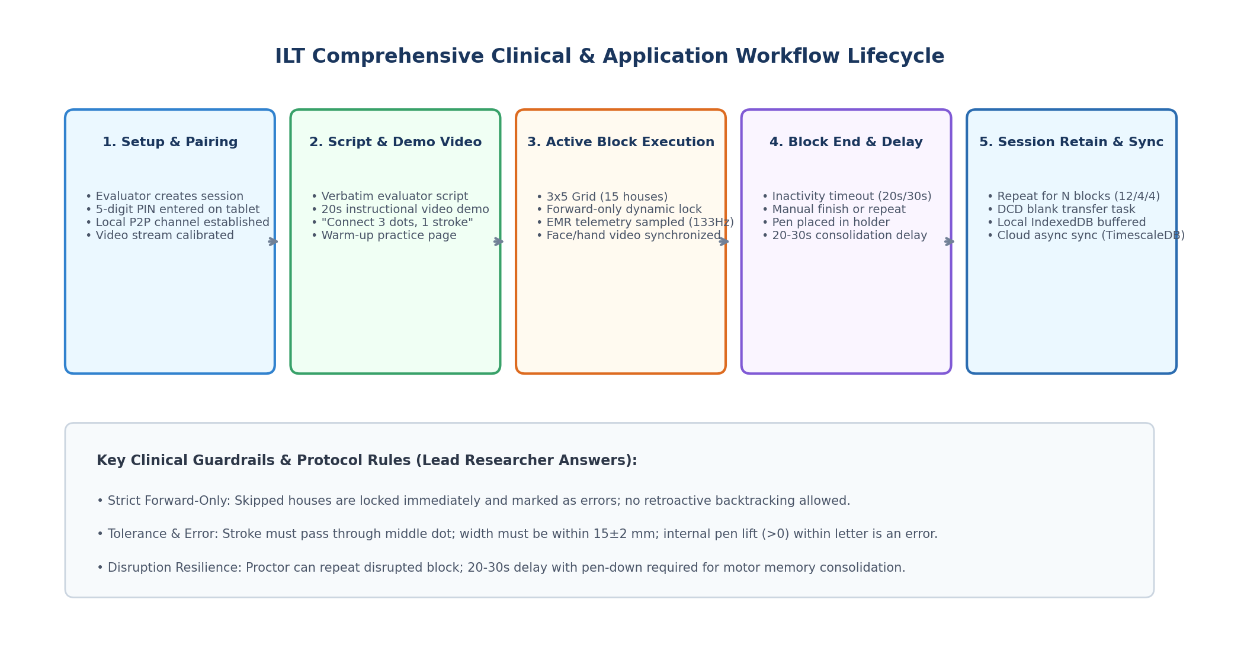
איור 1: מחזור החיים המלא של תהליך האבחון הקליני והמערכתי (Lifecycle Workflow)
5.1 תהליך פתיחת מבדק וצימוד טאבלט (Intake & Device Pairing Workflow)‬
• שלב 1: פתיחת סשן בעמדת המאבחן: המאבחן מתחבר לקוקפיט, בוחר את המחוז/אזור (Domain), ומזין את פרטי התלמיד המוגנים: מזהה נבדק אנונימי (Participant ID), שתי אותיות ראשונות של השם (ראשי תיבות), תאריך לידה/גיל, יד דומיננטית (חובה: ימין/שמאל), סוג עט ואחיזה.
• שלב 2: הגדרת מבנה הסשן: המאבחן בוחר את שלב המפגש (Day 1 - 12 בלוקים, Day 2 - 4 בלוקים, או Day 14 - 4 בלוקים), מאמת את זמן ההשהיה (ברירת מחדל 25 שניות), וכיוון הכתיבה (מימין לשמאל בעברית).
• שלב 3: צימוד מאובטח ב-PIN של 5 ספרות: המערכת מפיקה קוד PIN בן 5 ספרות (למשל: 84920). הטאבלט מופעל במצב Kiosk, התלמיד או המאבחן מקישים את הקוד, ונוצר ערוץ P2P WebRTC ישיר. מצלמת ה-USB מכוילת ומוכנה להקלטה.
5.2 תהליך השמעת הנחיות וסרטון הדגמה (Instruction & Video Demo Workflow)‬
• תסריט הנחיה רשמי (Verbatim Script): המאבחן מקריא לתלמיד את ההנחיה המדויקת המוצגת בכרטיסיית ההנחיות בקוקפיט:
'היום נלמד לכתוב אות מומצאת על לוח מיוחד, בשורות במחברת ועל דפים. לפניך אות לא אמיתית, (מצביעים על הצורה) יש לה 3 נקודות שעוזרות לנו לצייר אותה. עליך לחבר את שלושת הנקודות בקו אחד, מתחילים מהנקודה העליונה (מצביעים ברצף על שלושת הנקודות). שים לב לא לדלג על אף נקודה. תראה (מצביעים על השורה) לכל אות יש בית. וכל שורה זה כמו רחוב שיש בו 5 בתים. אתה כותב אות ואז ממשיך לאות הבאה, לפי הסדר מימין לשמאל ומסיים את כל הרחוב. כשסיימת, אתה עובר לרחוב שמתחת. כמו שכותבים את האותיות בעברית. כל שלושה רחובות זה בלוק (שכונה). זכור/זכרי לכתוב כל אות בקו אחד הכי מהר והכי מדוייק שאתה יכול. שים לב לא צריך לחזור ולתקן. מה שיוצא אני מרוצה. בהמשך נתאמן ותמיד יהיה יותר טוב. אל תדאג. כשאתה מסיים את כל הבלוק, שבדף, הנח את העפרון פה (מראים לו את הבית של העפרון) ולחץ על הכפתור 'בלוק הבא' (כפתור בצבע ירוק) ואז נעבור לתרגל בשכונה חדשה. כך תלמד לכתוב. זה ממש כיף. אבל קודם נראה סרטון שמדגים איך עושים את זה ואז נעשה נסיון. האם אתה מוכן?'
• סרטון הדגמה פותח (20 Seconds Video): לפני הצגת דף הכתיבה הראשון, מופעל בטאבלט התלמיד סרטון הדגמה בן 20 שניות המציג יד המציירת את האות המומצאת בקו אחד רציף ובכיוון הנכון.
• חזרה על משפט המפתח: עם סיום הסרטון, המאבחן חוזר על משפט המפתח: 'זכור/זכרי לכתוב כל אות בקו אחד הכי מהר והכי מדוייק שאתה יכול!'.
5.3 תהליך בלוק חימום ותרגול (Warm-up Block)‬
המערכת מציגה דף חימום ותרגול ראשוני המאפשר לילד להתנסות במשטח ובעט. דף זה כולל שורה אחת של בתים ואינו נכלל בחישוב הציונים והמדדים המחקריים, אלא משמש להפגת חרדה וכיול טכני בלבד.
5.4 תהליך ביצוע בלוק פעיל ומנגנון נעילה קדימה (Forward-Only Active Block)‬
• רינדור קנבס 3x5: מוצגות 3 שורות (רחובות), בכל שורה 5 קוביות (בתים), סך הכל 15 בתים. כיוון המילוי מימין לשמאל.
• מנגנון Forward-Only Dynamic Lock: הילד נדרש לכתוב ברצף מבית 1 ועד בית 15. אם הילד דילג על בית (למשל מילא את בית 1 ודילג ישירות לבית 3), המערכת נועלת מיידית את בית 2 מפני כתיבה ומסמנת אותו כשגיאת דילוג. אין אפשרות לחזור אחורה ולתקן.
• שיקוף חי בקוקפיט (80% Live Mirror): עמדת המאבחן משקפת בזמן אמת את תנועת העט, כולל מפת צבעי לחץ (ירוק=קל, כחול=בינוני, אדום=חזק) וסמן ריחוף (Hover) כאשר העט מעל המשטח.
5.5 תהליך סיום בלוק, השהיית קונסולידציה וחזרה על בלוק (Consolidation & Repeat)‬
• תנאי סיום הבלוק: הבלוק מסתיים כאשר הילד משלים את כל 15 הבתים, או כאשר מופעל Timeout של 20 שניות אי-פעילות, או 30 שניות לאחר השלמת האות ה-15.
• מנורת אזהרה למאבחן: במצב השהיית סיום או חוסר פעילות, מהבהבת בקוקפיט תווית אזהרה: 'המערכת ממתינה לתגובתך...'. המאבחן יכול ללחוץ על סיום ידני או להמתין.
• פונקציית Repeat Block קריטית: אם אירעה הפרעה חיצונית (צלצול בית ספר, יציאה לשירותים, תקלת עט, רעש חריג), המאבחן לוחץ על כפתור [Repeat Block]. הבלוק הנוכחי מבוטל ומסומן בבסיס הנתונים כפסול עקב הפרעה, והמערכת מאתחלת את אותו הבלוק מחדש במלואו.
• השהיית קונסולידציה (20-30 Seconds Delay): במעבר התקין בין בלוקים, מופעל טיימר השהיה של 20–30 שניות. הילד מניח את העט ב'בית העפרון'. הנחת העט והרמתו מעניקות שניות של הפסקה קוגניטיבית ומוטורית הקריטית לתהליך גיבוש הזיכרון (Motor Memory Consolidation). בתום ההשהיה הילד לוחץ על כפתור ירוק 'בלוק הבא' (או שהמאבחן מאשר).
5.6 פרוטוקול סדרת המפגשים ומשימת Transfer (Multi-Session & DCD Transfer)‬
• מפגש ראשון (Day 1 - Acquisition): 12 בלוקים (180 צורות). לאחר בלוק 4, המאבחן מציג סרטון של 20 שניות המדגים ביצוע במחברת ללא נקודות, הילד מבצע 4 בלוקים במחברת, ולאחר מכן חוזר למערכת להשלמת 4 בלוקים נוספים.
• מפגש שני (Day 2 - 24-Hour Retention): מתקיים למחרת (לאחר יממה) וכולל 4 בלוקים במערכת (60 צורות), לבדיקת שימור המיומנות לאחר שינה.
• מפגש שלישי (Day 14 - Two-Week Automaticity): מתקיים שבועיים לאחר מכן וכולל 4 בלוקים במערכת לבדיקת הטמעה ואוטומטיות בזיכרון ארוך-טווח. לאחר מכן הילד מבצע 2 בלוקים על נייר עם שעון עצר.
• משימת DCD Transfer (Blank Task Template): תמיכה בתבנית ייעודית של 3x5 ללא נקודות כלל. המערכת מודדת את זמני הביצוע והקינמטיקה, ושומרת את הנתונים באופן המאפשר הזנה למודל AI עתידי להערכת קריאות, עיגול ושמירה על גבולות השורה.
5.7 תהליך פיקוח כיתתי לקבוצה קטנה (1:4 / 1:6 Multi-Student Classroom)‬
כדי לייעל את זמני האבחון בבתי ספר, עמדת המאבחן מאפשרת מעבר למצב 'קוקפיט כיתתי' (Small Group Mode):
• פיקוח מקבילי על 4 תלמידים (עד 6 מקסימום): המסך מפוצל ל-4 רבעים (Quadrants). כל רבע מציג את תמונת השיקוף המוקטנת של הטאבלט, הבלוק הנוכחי, מספר הבית הפעיל, סך שגיאות ותג סטטוס (Normal, Inactivity Warning, Consolidation Delay).
• התערבות ממוקדת: המאבחן יכול להקליק על כל תלמיד כדי להגדיל את השיקוף ל-1:1, להפעיל Repeat Block לתלמיד ספציפי שהופרע, או לשלוח פקודת סיום בלוק.
6. שרטוט מסכי האפליקציה ומפרט ממשק משתמש (UI Wireframes)‬
להלן שרטוט מסכי המערכת המדויקים, המפרטים את חלוקת האזורים, רכיבי השליטה, כפתורי הפעולה וההתאמה לעולם הילד ולעבודת המאבחן:
6.1 מסך הגדרת מבדק וצימוד טאבלט בעמדת המאבחן (Setup & Intake)‬
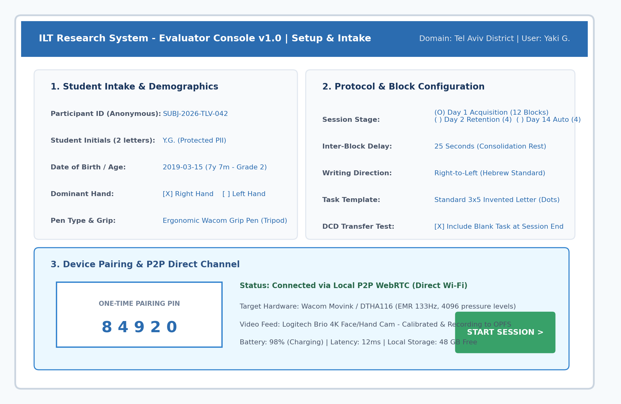
איור 2: שרטוט מסך הגדרת מבדק, קליטת נבדק והפקת PIN צימוד (Setup & Intake Wireframe)
• פאנל 1: קליטת נבדק ופרטים מוגנים: שדות הזנה: מזהה נבדק אנונימי (Participant ID), ראשי תיבות של שם הילד (2 אותיות בלבד), תאריך לידה וגיל מחושב, בחירת יד דומיננטית (ימין/שמאל - כפתורי רדיו בולטים), תפריט בחירת סוג עט ואחיזה.
• פאנל 2: הגדרות פרוטוקול וסשן: בחירת שלב מבדק (Day 1 / Day 2 / Day 14), קביעת זמן השהיית קונסולידציה (20–30 שניות), בחירת כיווניות כתיבה (ימין-לשמאל), ובחירת תבנית (סטנדרטית עם נקודות או תבנית ריקה DCD).
• פאנל 3: צימוד טאבלט ב-PIN וסטטוס: הצגת קוד PIN בולט בן 5 ספרות (למשל: 84920), חיווי ירוק על חיבור P2P מקומי תקין, מדדי חומרה (סוללה, שיהוי, שטח דיסק) וחיווי וידאו מצלמת USB תקין.
6.2 מסך קנבס הכתיבה בטאבלט התלמיד (Student Kiosk Writing Canvas)‬
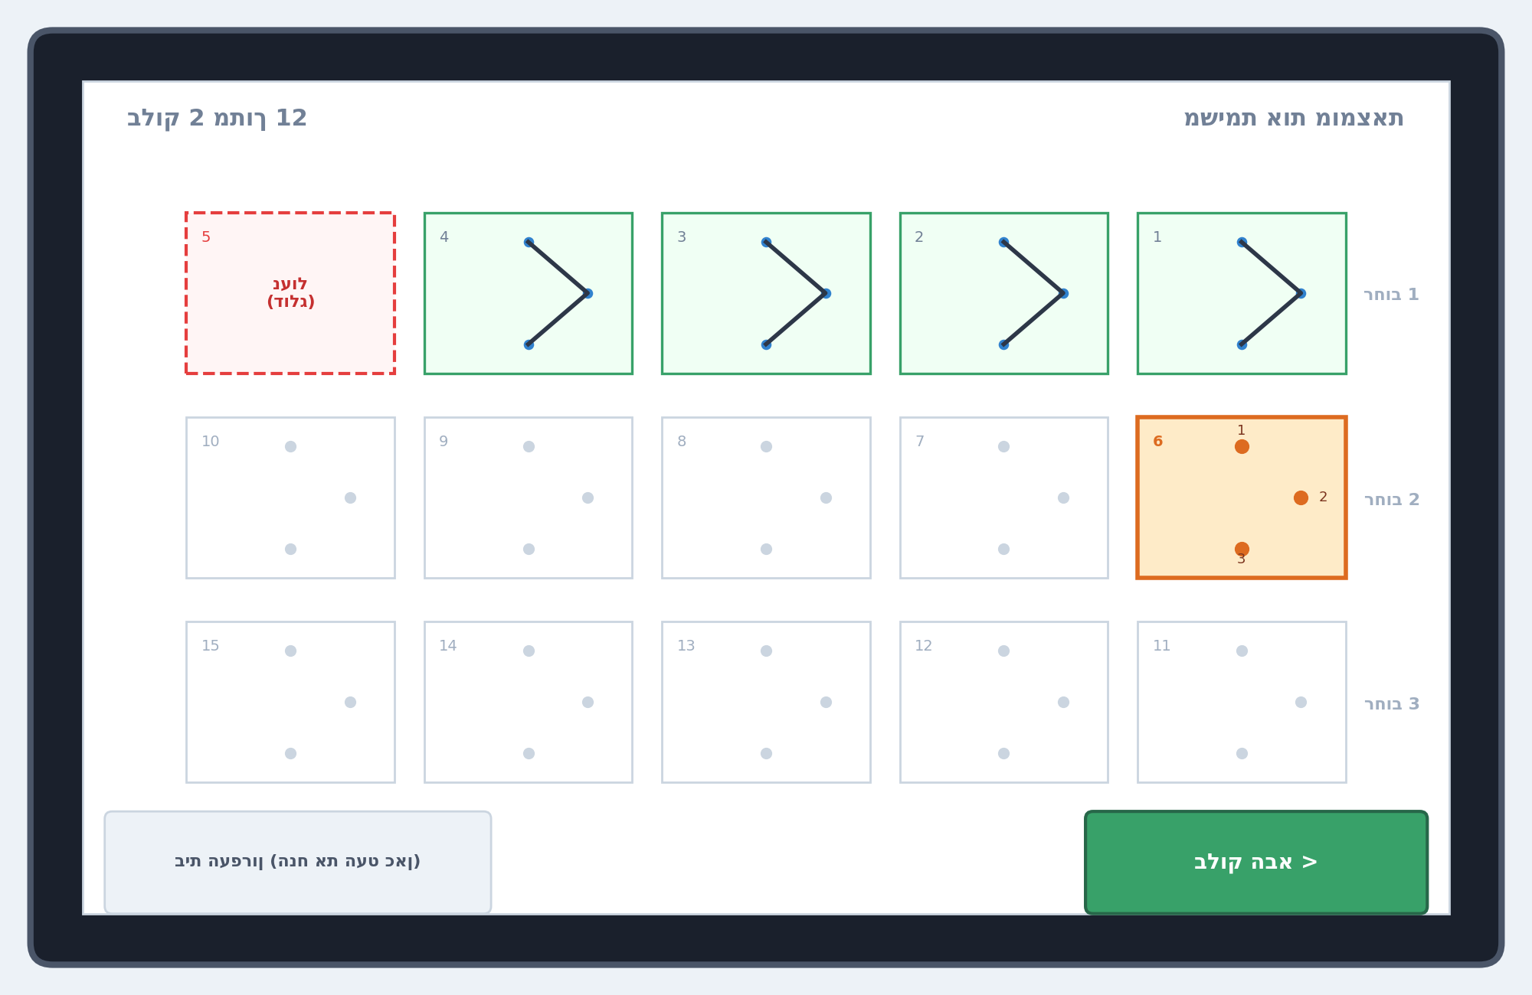
איור 3: שרטוט מסך קנבס הכתיבה בטאבלט התלמיד (Student Kiosk Canvas Wireframe)
• תצוגת Kiosk נקייה לחלוטין: מסך מלא (Full-Screen) ללא סרגלי ניווט של אנדרואיד, ללא תפריטי מערכת וללא שעונים או ציונים העלולים להלחיץ את הילד.
• מערך 3x5 קוביות (בתים ורחובות): חלוקה ל-3 שורות אופקיות (רחוב 1, רחוב 2, רחוב 3). בכל שורה 5 קוביות (בתים). בכל קוביה מופיעות 3 נקודות יעד בגודל בולט, כאשר הקוביה הפעילה מודגשת במסגרת כתומה/זהובה עדינה.
• חיווי נעילה דינמית (Forward-Only): קוביות שהושלמו נצבעות ברקע ירקרק עדין. קוביה שדולגה ננעלת מיד במסגרת אדומה מקווקוות וכיתוב עדין 'נעול', כך שהילד אינו יכול להחזיר את העט אחורה.
• בית העפרון וכפתור 'בלוק הבא': בחלק התחתון מוצג אזור 'בית העפרון' המעוצב גרפית, שבו הילד מניח את העט בזמן ההשהיה, ולצידו כפתור ירוק גדול 'בלוק הבא' המאפשר מעבר לבלוק הבא לאחר סיום ההשהיה.
6.3 מסך קוקפיט המאבחן בתצורת 1:1 (Proctor Cockpit 80%/20%)‬
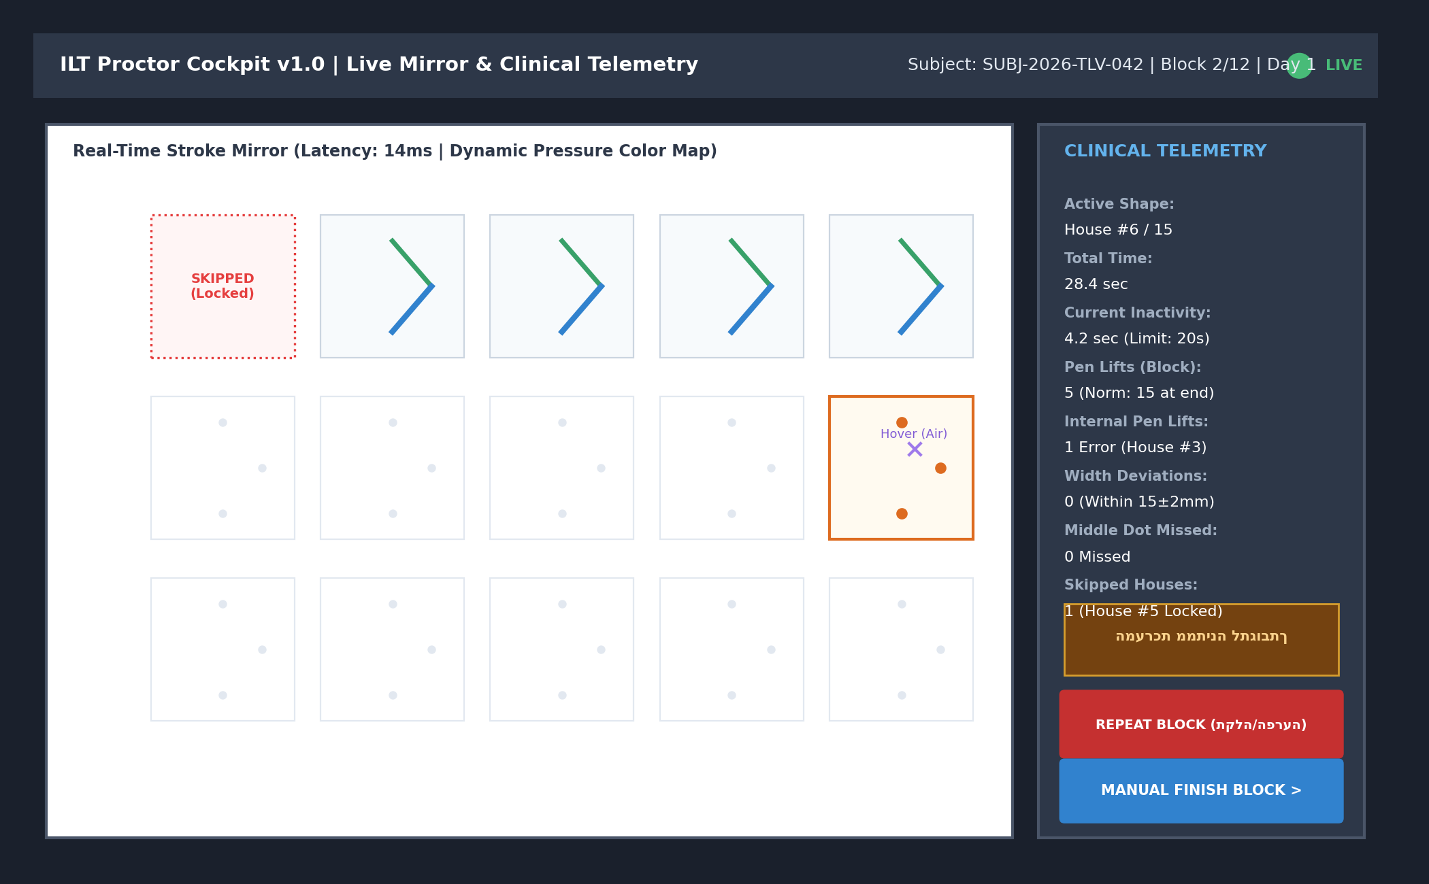
איור 4: שרטוט מסך קוקפיט המאבחן בתצורת 1:1 הכולל שיקוף חי וטלמטריה (Evaluator Cockpit Wireframe)
• אזור שיקוף חי (80% Live Canvas Mirror): מציג שיקוף מדויק בזמן אמת (שיהוי < 15ms) של קווי הכתיבה של הילד. הקווים נצבעים בצבעי לחץ דינמיים: ירוק (לחץ קל 0–20%), כחול (בינוני 20–40%), אדום (חזק 40–100%). סמן מיוחד מציג את מיקום העט בעת ריחוף באוויר (Air Time Marker).
• פאנל טלמטריה קלינית (20% Side Panel): מציג נתונים בזמן אמת: מספר אות פעילה (למשל: בית 6 מתוך 15), זמן בלוק כולל, זמן אי-פעילות רציף, מונה הרמות יד בבלוק (אידיאל: 15), מונה הרמות יד פנימיות בתוך אות (שגיאות), סטיות רוחב מעבר ל-15±2 מ"מ, החטאות נקודת אמצע, וסך קוביות נעולות/שדולגו.
• נורת אזהרה: 'המערכת ממתינה לתגובתך...': מופעלת כאשר זוהה Timeout של 20 שניות או 30 שניות מסיום אות 15, ומאפשרת למאבחן להחליט האם להמתין או לנעול את הבלוק.
• כפתור חזרה על בלוק [Repeat Block]: כפתור אדום בולט המאפשר ביטול הבלוק הנוכחי והפעלתו מחדש במקרה של הפרעה חיצונית (צלצול, רעש, שירותים).
• כפתור סיום ידני [Manual Finish Block]: מאפשר למאבחן לסיים את הבלוק בכל עת ולעבור להשהיית קונסולידציה.
6.4 מסך פיקוח כיתתי לקבוצה קטנה (1:4 Multi-Student Classroom Cockpit)‬
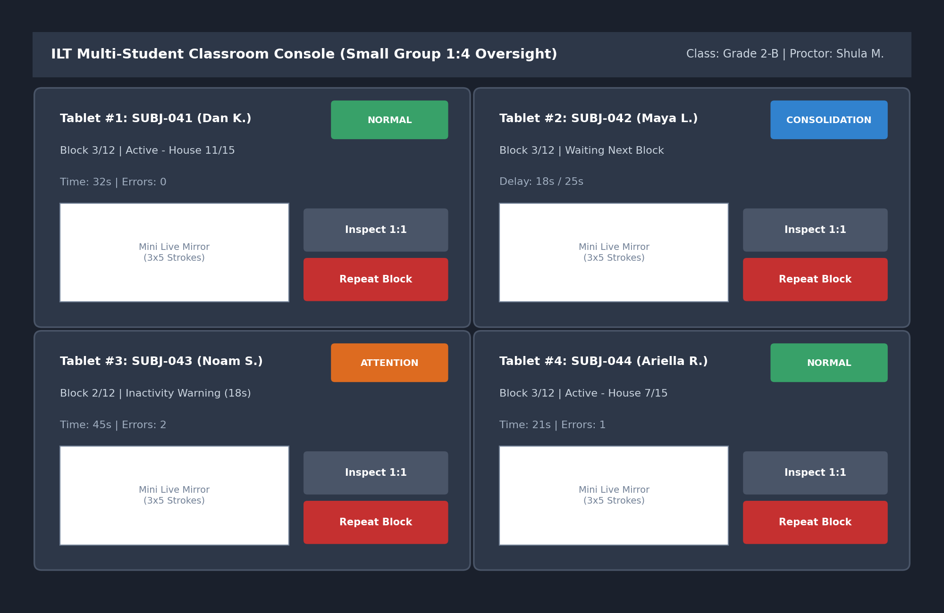
איור 5: שרטוט מסך קוקפיט כיתתי לפיקוח על 4 תלמידים במקביל (Multi-Student Cockpit Wireframe)
• תצוגת 4 רבעים מקבילית: המסך מחולק ל-4 כרטיסי תלמיד נפרדים. כל כרטיס כולל תמונת ממוזערת (Thumbnail) חיה של הקנבס, מזהה נבדק, מספר בלוק נוכחי, זמן ריצה, כמות שגיאות מצטברת, ותג סטטוס צבעוני (NORMAL, CONSOLIDATION, ATTENTION).
• כפתורי שליטה מהירה בכל כרטיס: כפתור [Inspect 1:1] המרחיב את התלמיד לתצוגת קוקפיט מלאה של 80%/20%, וכפתור [Repeat Block] ייעודי להפעלה מחדש במקרה של הפרעה לתלמיד ספציפי.
7. מודל חישוב שגיאות, מדדים קינמטיים ואלגוריתמיקה קלינית‬
בהתאם להנחיות החוקרות, מודל השגיאות נבנה בשתי רמות ניתוח משלימות: רמת האות הבודדת (סגמנט) ורמת הבלוק הכולל:
7.1 מודל שגיאות ברמת האות הבודדת (Single Letter Error Model)‬
• הרמת יד פנימית בתוך האות (Internal Pen Lift > 0): כל אות נדרשת להיכתב בקו אחד רציף. אם נרשם אירוע Pen Up (לחץ = 0) לפני הגעה לנקודת היעד התחתונה (P3), האות מסומנת כשגויה.
• מעבר דרך נקודת האמצע (Middle Target Dot Hit): הקו חייב לעבור דרך השטח המעגלי המוגדר של נקודת האמצע (P2). החטאת נקודת האמצע (מרחק מינימלי מקו הציור למרכז הנקודה > רדיוס המטרה R=3 מ"מ) נחשבת כשגיאת אות.
• רוחב סגמנט וטולרנס של 15±2 מ"מ: הרוחב הנומינלי של האות מוגדר כ-15 מ"מ (מרחק מקסימלי בציר הרוחב של הקו ביחס לקו המחבר את P1 ו-P3). טווח הטולרנס המותר הוא 13 מ"מ עד 17 מ"מ. חריגה מעל 17 מ"מ או מתחת ל-13 מ"מ מוגדרת כשגיאת גודל סגמנט.
7.2 מודל שגיאות ומדדים ברמת הבלוק הכולל (Block-Level Metrics)‬
• סך הרמות יד בבלוק (Total Block Pen Lifts): בלוק תקין של 15 אותיות מכיל בדיוק 15 הרמות יד (המעברים באוויר בין סיום אות אחת לתחילת האות הבאה). סך הרמות יד מעל 15 מעיד על קטיעת קווים וכתיבה מקוטעת. סך הרמות מתחת ל-15 מעיד על דילוג על אותיות או חיבור אותיות ללא הרמת עט.
• סך אותיות שדולגו וננעלו (Locked Skipped Houses): מונה את כמות הקוביות שננעלו בעקבות דילוג קדימה. כל קוביה כזו נספרת כשגיאה מלאה.
• זמן מחושב פר צורות שהושלמו: זמן הביצוע המחושב של הבלוק מנורמל למספר הצורות שהילד השלים בפועל ברצף תקין, ללא שקלול שגוי של זמני דילוג.
• מדדי קינמטיקה מתקדמים: המערכת מחשבת עבור כל בלוק: משך זמן על הדף (On-Surface Time), משך זמן באוויר (In-Air Time), מהירות ממוצעת ושיא מהירות (Peak Velocity), עקומת אפנון לחץ (Pressure Curve), ומדד חלקות תנועה (Normalized Jerk Metric).
8. דרישות לא-פונקציונליות, אבטחת מידע והגנת פרטיות‬
• שיהוי וזמן אמת (Real-Time Latency): שיהוי התקשורת P2P ב-Wi-Fi המקומי לא יעלה על 20ms, כדי להבטיח שיקוף קוקפיט חי ללא קיטועים.
• הגנת פרטיות ואנונימיזציה (PII Protection): אין לשמור שמות מלאים של תלמידים. מזהה הנבדק הינו אנונימי (Participant ID), ולצורכי תצוגה מקומית נשמרות לכל היותר שתי אותיות ראשונות של השם (ראשי תיבות).
• הרשאות צפייה בווידאו (Evaluator-Only Access): סרטוני הווידאו של הילד (המוקלטים במצלמת ה-USB) נגישים לצפייה אך ורק למאבחן המבצע שיצר את המבדק. אנליסטים ומשתמשים אחרים במערכת חשופים לנתוני הקינמטיקה והמדדים הסטטיסטיים בלבד.
• הצפנה מלאה במנוחה ובתעבורה: כלל התקשורת מוצפנת ב-TLS/WSS מקומי. מסדי הנתונים PostgreSQL ו-TimescaleDB מאוחסנים על גבי כוננים מוצפנים (LUKS), ומאגר MinIO מוגדר בהצפנת SSE-S3.
• מחיקה יזומה ומשולבת (Cascading Deletion): מחיקת רשומת סשן מוחקת לצמיתות ובאופן מדורג את כלל נתוני ה-TimescaleDB ואת קובץ הווידאו מ-MinIO.
9. סיכום תכולה ומוכנות ליישום (Roadmap & Implementation Readiness)‬
מסמך זה מרכז וממצה את כלל הדרישות הפונקציונליות, הארכיטקטוניות והקליניות הנדרשות לפיתוח גרסה 1.0 של מערכת ILT:
• מוכנות לפיתוח מיידי: כל 9 הנקודות הפתוחות נסגרו ואופיינו באופן לוגי וחד-משמעי. צוות הפיתוח יכול לגשת מיידית לבניית מסכי ה-React/Vue, מימוש רכיב ה-Canvas והקנבס בטאבלט, קידוד מילון ה-OpCodes והקמת סביבת הבדיקות המקומית.
• מיקוד פיילוט אוקטובר 2026: הפיתוח יתמקד בתבנית ה-3x5 של האות המומצאת ובתבנית ה-Blank Task המקבילה, תוך וידוא יציבות ערוץ ה-P2P ואיגום הנתונים.

